Directory In linux
คืออันเดี่ยวกันกับ folder แต่ทางวิศวะกรรมเราเรียกว่า directory ซึ่งของ Linux นั้นจะเป็น Directory ที่มีโครงสร้างแตกต่างจาก windows อย่างสินเชิง ปกติ windows เรามักจะเห็นเป็น Drive สิ่งที่เหมือนกันคือทั้ง 2 ระบบปฏิบัติการมี directory หรือ folder สำหรับ user/program/system เหมือนกันเพียงแค่การวางโครงสร้างนั้นแต่กันโดยมีโครงสร้างเป็นแบบต้นไม้เหมือนกัน hierarchy แต่ windows จะแบ่งออกเป็นหลาย Drives เหมือนมีต้นไม้หลายต้น กลับกัน Linux มีต้นไม้ต้นเดี่ยว การเข้าถึงก้ต่างกัน windows ใช้ backslash ส่วน linux ใช้ / เลย รวมถึง Linux จะชอบแยก Logical disk /home กับ /boot กับ / กับ swap ออกจากกัน จะไม่ได้แยกเป็น drive รวมถึง file system จะต่างกันเช่น windows อาจจะใช้ NTFS หรือ FAT32 แต่ Linux ใช้ Ext4/Btrfs/XFS/swap partition แต่จริงๆ windows ก็มี memory page นะหน้าที่หลักเหมือนกันกับ swap partition เลยเพียงแต่ linux แบบออกเป็น partition แยกไปเลยก็ได้หรือไม่แบ่งออกเป็น partition แยกออกไปเลยก็ได้เหมือนกัน
Basic command
Pwd
Cd เช่น cd .. หรือ . #จุดเดี่ยวคือการบอกที่อยู่ปัจจุบัน .. คือหมายถึงที่อยู่ก่อนหน้า
Ls/ls -al
Finger
Whoami/who
Logout/exit
Mkdir/rmdir
python3
Gcc -o [path] [path]
นอกจากคำสั่งพื้นฐานแล้วขอแนะนำให้รู้จัก Editor ชื่อว่า Vi หรือเราจะใช้ว่า Vim ก็ได้เหมือนกันซึ่งเป็น Editor ที่ทรงพลังและเบาเครื่องๆ มากๆ นิยมใช้กับเครื่องที่เป็น kernel Linux หรือ Unix kernel นั้นคือเปรียมเหมือนลาบแปรภาษาที่อยู่ใก้ลชิดกับเครื่องมากที่สุด

คู่มือการใช้งาน Vi หรือ Vim
I = insert mode
a = also insert mode but write after curson
dd = delete hold line
yy = copy hold line
p = paste
x = delete under cursor
Esc = Back to normal mode
o = insert line below
O = insert line above
Colon(:) = q(exit if no save had changed)/q!(no save)/qw(save)
Example :q!(quit with no changed) :qw(save and quit) :q(quite if no changed)
ASCII (American Standard Codeb for International Interchange)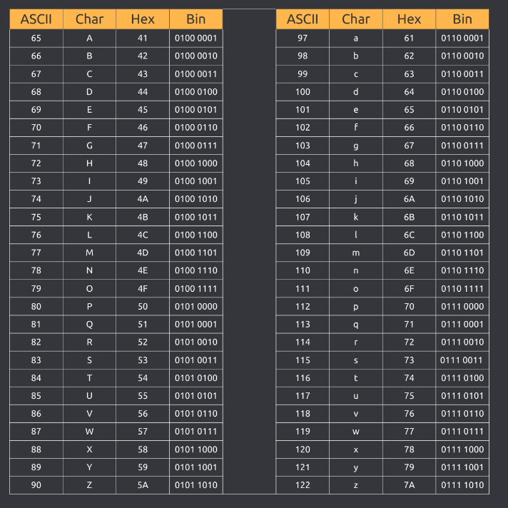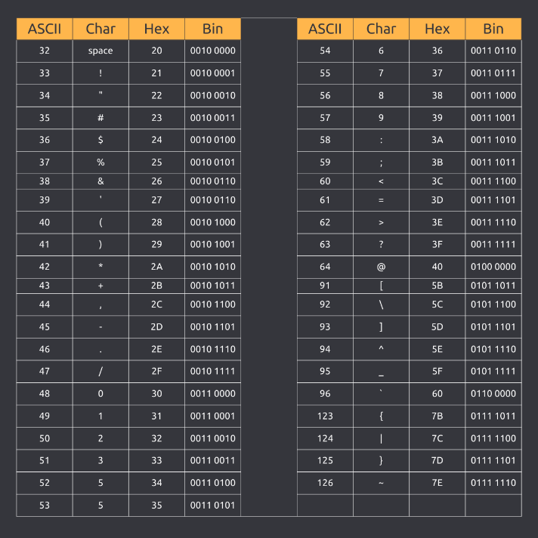
ตัวอย่างการเขียน ASCII ในภาษาซี(C)
#include <stdio.h>
int main() {
int num;
printf("Enter a number (0-127): ");
scanf("%d", &num);
if (num >= 0 && num <= 127) {
printf("The ASCII character for %d is: %c\n", num, num);
} else {
printf("Please enter a number between 0 and 127.\n");
}
return 0;
}

อีกตัวอย่างนำมาประยุค์ใช้กับการหาเลข 0 ตั้งแต่ 1 - 10000
#include <stdio.h>

int main() {
int count = 0;
char buffer[10];

for (int i = 1; i <= 10000; i++) {
sprintf(buffer, "%d", i); // แปลงตัวเลขเป็นสตริง
for (int j = 0; buffer[j] != '\0'; j++) {
if (buffer[j] == '0') { // เทียบกับอักขระ '0' (ASCII 48)
count++;
}
}
}
printf("จำนวนเลข 0 ที่พบทั้งหมด ตั้งแต่ 1 ถึง 10000 คือ: %d\n", count);
return 0;
}
การใช้ GNU COMPLIER COLLECTION(GCC)
- เริ่มต้นจากการตรวจสอบว่า gcc ติดตั้งหรอยังโดยการใช้คำสั่ง -v หรือ -version คำสั่งเบื้องต้นที่ควรรู้เลยคือ
“gcc – o ชื่อไฟล์ใหม่ ชื่อไฟล์ที่ต้องการนำมาคอมไพล”
- -o ย่อมาจาก output
- gcc เป็นคำสั่งหลักเพื่อเรียกใช้งานตัว complier หรือ app complier นั้นแหล่ะ
ตัวอย่างการใช้งานจริง
- gcc -o hello hello.c
- gcc – o biggestOfThree biggestOfThree.c
- ./hello เพื่อรันโปรแกรม
- ./biggestOfThree เพื่อรันโปรแกรม

